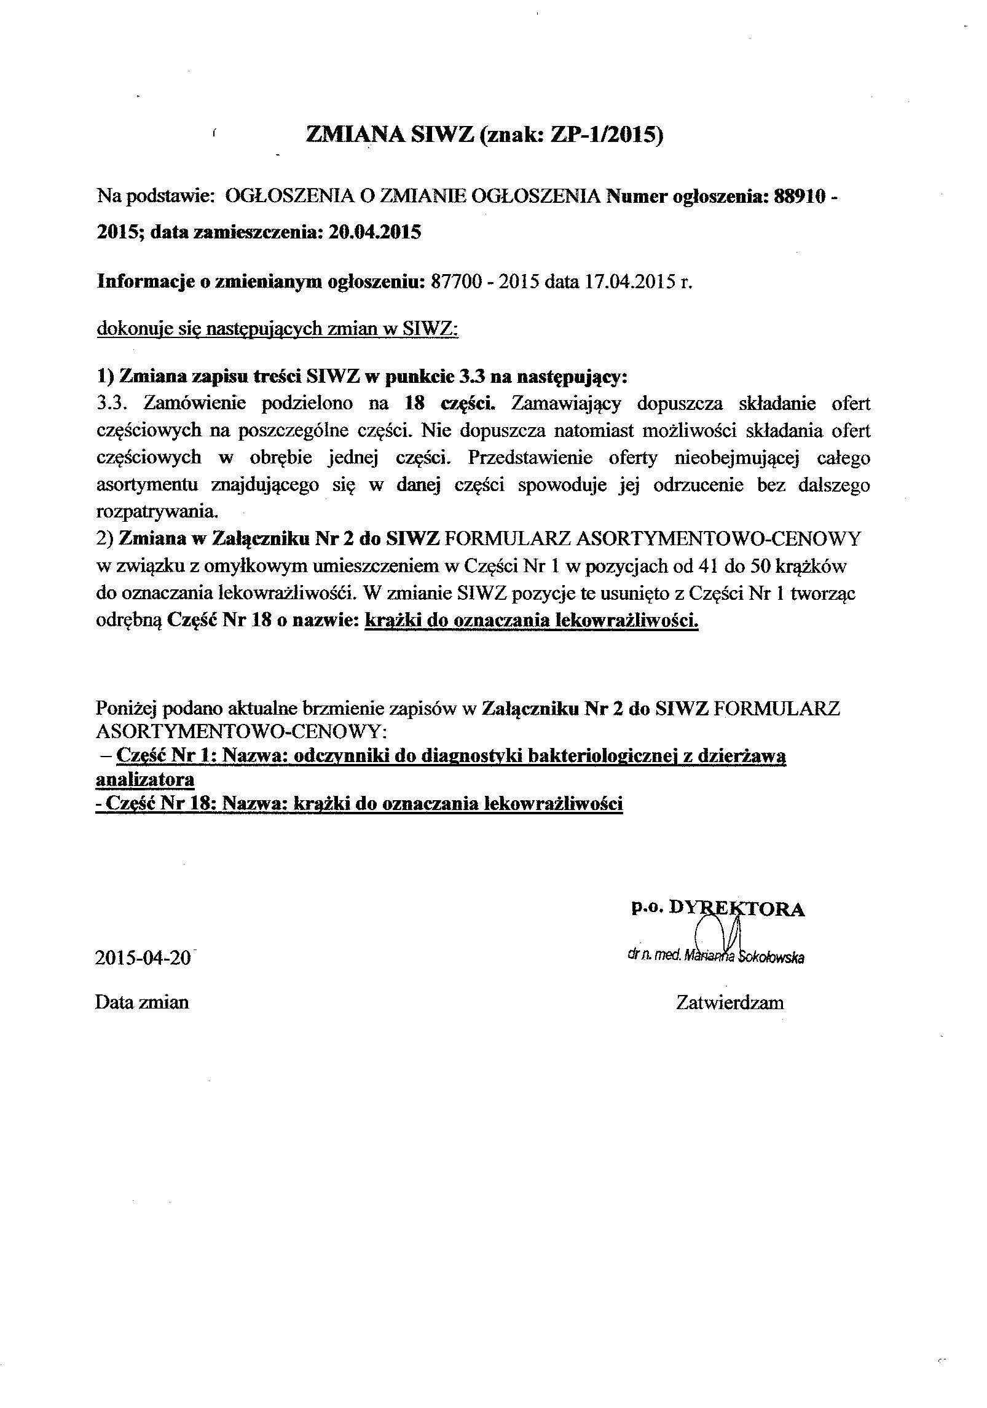

Aktualne brzmienie Części Nr 1 i Część Nr 18:

ORMULARZ ASORTYMENTOWO-CENOWY Załącznik nr 2 do SIWZ
Część Nr 1: Nazwa: odczynniki do diagnostyki bakteriologicznej z dzierżawą analizatora.

Lp. | Nazwa handlowa, numer katalogowy | Jednostka miary | Cena jednostkowa  netto | VAT [%] | Cena jednostkowa  brutto | Ilość na  24 m-ce | Wartość netto | Wartość  brutto
1 | Automatyczny test do identyfikacji bakterii Gram- ujemnych | sztuk |  |  |  | 400
2 | Automatyczny test do identyfikacji bakterii Gram- dodatnich | sztuk |  |  |  | 1080
3 | Automatyczny test do identyfikacji grzybów | sztuk |  |  |  | 40
4 | Automatyczny test do identyfikacji Neisseria i Haemophilus | sztuk |  |  |  | 20
5 | Agar czekoladowy z polyviteksem - płytki | sztuk |  |  |  | 520
6 | Agar czekoladowy z polyviteksem i zestawem antybiotyków - płytki | sztuk |  |  |  | 80
7 | Agar krwawy z 5% krwią baranią - płytki | sztuk |  |  |  | 1040
8 | Agar krwawy z 5% krwią baranią z dodatkiem kwasu naliksydowego i kolistyny - płytki | sztuk |  |  |  | 920
9 | Podłoże wybiórcze do hodowli Enterococcus - płytki | sztuk |  |  |  | 800
10 | Podłoże Sabouraud z chloramfenikolem w butelkach o pojemności nie większej niż 100 ml | sztuk |  |  |  | 220
11 | MacConkey agar z fioletem krystalicznym - płytki | sztuk |  |  |  | 760
12 | Roztwór do przygotowania zawiesiny do oznaczania identyfikacji i lekowrażliwości | litr |  |  |  | 27
13 | Podłoże Tryptic Soy Agar TSA do kontroli jałowości powietrza - płytki | sztuk |  |  |  | 20
14 | Podłoże Chapmana (Mannitol Salt Agar) - płytki | sztuk |  |  |  | 680
15 | Mueller-Hinton agar z krwią końską 5% i 20mg/l NAD - płytki | sztuk |  |  |  | 100
16 | Mueller-Hinton agar zgodny z EUCAST – płytki | sztuk |  |  |  | 50
17 | Mueller-Hinton agar z kloksacyliną - płytki | sztuk |  |  |  | 50
18 | Automatyczny test do oznaczania lekowrażliwości bakterii Gram ujemnych * | sztuk |  |  |  | 440
19 | Automatyczny test do oznaczania lekwrażliwości bakterii Gram dodatnich* | sztuk |  |  |  | 920
20 | Bulion tryptozowo-sojowy - w butelkach o pojemności nie większej niż 100 ml | sztuk |  |  |  | 12
21 | Podłoże do posiewu i bezpośredniej identyfikacji Streptococcus agalactiae (chromogenie) -płytki | sztuk |  |  |  | 1000
22 | Bulion Todd Hewitta z antybiotykami w probówkach | sztuk |  |  |  | 2300
23 | Podłoże chromogenne do identyfikacji patogenów z moczu - płytki | sztuk |  |  |  | 100
24 | Podłoże chromogenne do wykrywania gronkowców MRSA - płytki | sztuk |  |  |  | 200
25 | Podłoże chromogenne do wykrywania szczepów wytwarzających karbapenemazy różnicujące - płytki | sztuk |  |  |  | 50
26 | Podłoże chromogenne do wykrywania oporności OXA-48 - płytki | sztuk |  |  |  | 50
27 | Podłoże chromogenne do wykrywania oporności ESBL i VRE – płytki dwudzielne | sztuk |  |  |  | 50
28 | Fiolet krystaliczny - barwnik do metody Grama, opakowanie nie większe niż 2l | opak. |  |  |  | 2
29 | Płyn Lugola - barwnik do metody Grama, opakowanie nie większe niż 2l | opak. |  |  |  | 2
30 | Alkohol etylowy ( odbarwiacz) – do metody Grama, opakowanie nie większe niż 2l | opak. |  |  |  | 4
31 | Safranina - barwnik do metody Grama , opakowanie nie większe niż 2l | opak. |  |  |  | 2
32 | Test do hodowli, identyfikacji i lekowrażliwości Mycoplasma hominis i Ureaplasma spp. | sztuk |  |  |  | 1850
33 | Test cefinazowy- krążki z nitrocefiną | sztuk |  |  |  | 50
34 | Test do wykrywania oksydazy cytochromowej w ampułkach | sztuk |  |  |  | 50
35 | Testy do manualnej identyfikacji Neisseria i Haemophilus | sztuk |  |  |  | 80
36 | Testy do oznaczania wrażliwości Haemophilus -paski | sztuk |  |  |  | 50
37 | Podłoże do przygotowywania zawiesin bakterii Gram ujemnych i dodatnich | sztuk |  |  |  | 600
38 | Test do wykrywania katalazy, opakowania nie większe niż 5 ml | sztuk |  |  |  | 2
30 | Szybki test do wykrywania pałeczek Gram-ujemnych wytwarzających karbapenemazy, opakowanie nie większe niż 10 testów | sztuk |  |  |  | 40
40 | Zestaw do wytwarzania warunków beztlenowych i/lub mikroaerofilnych 5% CO₂ (saszetka, torebka, klips) | sztuk |  |  |  | 40
41 | Dzierżawa analizatora do identyfikacji i oznaczania lekowrażliwości wraz z aplikatorem ( aparat do wystandaryzowanego pobierania badania z powierzchni) | miesiąc |  |  |  | 24
42 | Akcesoria i części zużywalne do dzierżawionego analizatora. Wymienić …………
 | Razem

*podać nr katalogowe wszystkich dostępnych testów.
Zamawiający dopuszcza w czasie trwania umowy zmiany nr katalogowych kart. Ceny kart pozostaną bez zmian.
Wymagania dotyczące przedmiotu zamówienia:
Certyfikat ISO 9001 na produkcję podłoży gotowych na płytkach, probówkach i butelkach, testów i krążków antybiotykowych.
Certyfikat ISO 13485:2003 podłoża na płytkach.
3. Certyfikaty Kontroli Jakości do każdej serii podłoży na płytkach i w probówkach, butelek, testów. Do oferty dołączyć przykładowe certyfikaty dla poszczególnych produktów.
4. Parametry graniczne dla podłoży gotowych na płytkach i w probówkach:
a) średnica płytki 9 cm,
b) świadectwo kontroli jakości (Certyfikat Kontroli Jakości Każdej Partii Produktów) zawiera minimum:
- nazwę producenta, nazwę produktu, numer serii, datę ważności,
- ogólną charakterystykę pożywki: kolor, pH, opakowanie, sterylność,
- dla pożywki Mueller-Hinton certyfikat powinien zawierać kontrolę stabilności pożywki z uzyskanymi
wynikami dla poszczególnych szczepów i krążków antybiotykowych,
c) nadruk na płytce powinien zawierać nazwę pożywki, numer serii, datę ważności, godzinę rozlania.
5. Terminy ważności podłoży na płytkach:
- minimum 4-6 tygodni dla pożywek zawierających krew,
- minimum 4-10 tygodni dla pozostałych pożywek.
Do oferty dołączyć wykaz terminów ważności pożywek.
6. Wykonawca zobowiązuje się do udzielania konsultacji merytorycznych.
7. Wielkość op. 10-20 sztuk. Płytki muszą być opakowane w folię oraz karton w celu zabezpieczenia przez uszkodzeniami mechanicznymi oraz
przed dostępem światła słonecznego. Na kartonie musi być nadruk z nr katalogowym, nazwą podłoża, nr serii.
8 . Potwierdzenie właściwych wymagań wymienionych w punkcie 6.2. SIWZ.

........................................
Podpis przedstawiciela Wykonawcy

Pozycja 41: Dzierżawa analizatora do identyfikacji i oznaczania lekowrażliwości wraz z aplikatorem (aparat do wystandaryzowanego pobierania badania z powierzchni)

PARAMETRY ANALIZATORA MIKROBIOLOGICZNEGO DO IDENTYFIKACJI DROBNOUSTROJÓW
I OKREŚLENIA LEKOWRAŻLIWOŚCI

Nazwa analizatora..............................................................................................
Producent/Firma.........................................................................................................
Urządzenie typ...........................................................................................................
Rok produkcji..............................................................................................................

Lp. | Parametr/warunek | Warunek  graniczny | Oferowane parametry TAK/NIE*
1 | Pełna automatyzacja wykonywanych badań (napełnianie testów, inkubacja, odczyt wyników i usuwanie testów po zakończonym odczycie). | TAK
2 | Turbidymetryczna metoda określania lekowrażliwości | TAK
3 | Czytnik kodów kreskowych | TAK
4 | Specjalne urządzenie do pomiaru gęstości zawiesiny bakteryjnej. | TAK
5 | Wynik wrażliwości podawany w wartościach MIC i w postaci kategorii (S, I, R) | TAK
6 | Graficzna wersja oprogramowania. | TAK
7 | Oddzielny program do kontroli jakości, będący częścią systemu. | TAK
8 | Zapewnienie protokołów transmisji pozwalających na dwukierunkowe przesyłanie danych z aparatu do zewnętrznego systemu komputerowego. | TAK
9 | Oprogramowanie w systemie WINDOWS. | TAK
10 | Kolometryczna metoda identyfikacji. | TAK
11 | System złożony z modułu inkubacyjno-pomiarowego, komputera z monitorem i drukarką, mieszadło (tzw. vortex) i UPS . | TAK
12 | Interpretacja wyników przez Zaawansowany System Exportowy, przedstawiona graficznie. System EUCAST | TAK
13 | Możliwość archiwacji danych na CD lub innym nośniku | TAK
14 | Testy do identyfikacji i antybiogramów rozdzielne. | TAK
15 | Identyfikacja następujących drobnoustrojów:  - Gram - ujemnych  - Gram – dodatnich  - Beztlenowców  - Neisseria, Haemophilus  - Drożdżaków
 |  | TAK
16 | Oznaczanie lekowrażliwości drobnoustrojów:  - Gram - ujemnych  - Gram - dodatnich  - Drożdżaków | TAK
17 | Identyfikacja mechanizmów w oporności jak: MRSA, MRSE, HLAR, ESBL, VRE, GISA | TAK
18 | Testy identyfikacyjne i antybiogramowi oddzielnie pakowane | TAK
19 | System wyposażony w komputer będący integralną część całości umożliwiający rejestrację, przygotowanie listy roboczej wykonywanych badań, kontrolę jakości badań, odczyt i automatyczną transmisję wyników oraz ich interpretację | TAK
20 | Pełna instrukcja obsługi przedmiotu oferty w języku polskim -dopuszcza się wersję elektroniczną zapisaną na CD ROM, | TAK
21 | Analizator posiada znak CE do diagnostyki medycznej in vitro potwierdzony deklaracją zgodności z wymaganiami określonymi w dyrektywie 98/79/WE | TAK
22 | Punkty serwisowe w Polsce, lokalizacja (adres, nr telefonu, fax) Wpisać
* wypełnia Wykonawca
Jeżeli oferowany sprzęt nie spełnia wszystkich parametrów granicznych oferta zostanie odrzucona bez dalszej oceny.
Oświadczamy, że oferowany powyżej wyspecyfikowany analizator jest kompletny i będzie gotowy do użytkowania bez dodatkowych zakupów
i inwestycji.

........................................
Podpis przedstawiciela Wykonawcy

FORMULARZ ASORTYMENTOWO-CENOWY Załącznik nr 2 do SIWZ
Część Nr 18: Nazwa: krążki do oznaczania lekowrażliwości
Lp. | Nazwa handlowa, numer katalogowy | Jednostka miary | Cena jednostkowa  netto | VAT [%] | Cena jednostkowa  brutto | Ilość na  24 m-ce | Wartość netto | Wartość  brutto
1 | Penicylina 1 jednostka – krążki, opakowanie nie większe niż 50 szt. | opak. |  |  |  | 2
2 | Norfloksacyna 10 µg – krążki, opakowanie nie większe niż 50 szt. | opak. |  |  |  | 2
3 | Erytromycyna 15 µg – krążki, opakowanie nie większe niż 50 szt. | opak. |  |  |  | 2
4 | Klinadamycyna 2 µg – krążki, opakowanie nie większe niż 50 szt. | opak. |  |  |  | 2
5 | Tetracyklina 30 µg – krążki, opakowanie nie większe niż 50 szt. | opak. |  |  |  | 2
6 | Nitrofurantoina 100 µg – krążki, opakowanie nie większe niż 50 szt. | opak. |  |  |  | 2
7 | Moksifloksacyna 5 µg – krążki, opakowanie nie większe niż 50 szt. | opak. |  |  |  | 2
8 | Trimetoprim – sulfametoksazol (kotrimoksazol) 1,25-23,75 µg – krążki, opakowanie nie większe niż 50 szt. | opak. |  |  |  | 2
9 | Ampicylina 2 µg -krążki, opakowanie nie większe niż 50 szt. | opak. |  |  |  | 2
10 | Lewofloksacyna 5 µg – krążki, opakowanie nie większe niż 50 szt. | opak. |  |  |  | 2
 | Razem
Wymagania dotyczące przedmiotu zamówienia:
- Potwierdzenie właściwych wymagań wymienionych w punkcie 6.2. SIWZ.
........................................
Podpis przedstawiciela Wykonawcy

